Министерство образования Республики Беларусь

Учреждение образования

«Брестский государственный технический университет»

Кафедра ИИТ

Лабораторная работа №3

По дисциплине: «Методы и алгоритмы принятие решений»

Выполнил:

Студент 2-го курса

Группы ПО-7

Гункевич И.А.

Проверил:

Крощенко А.А.

Брест 2021

**Цель работы:** Изучить обучение и функционирование нелинейной ИНС при решении задач прогнозирования.

Написать на любом ЯВУ программу моделирования прогнозирующей нелинейной ИНС. Для тестирования использовать функцию

** .

|  |  |  |  |  |  |
| --- | --- | --- | --- | --- | --- |
| 0.2 | 0.2 | 0.06 | 0.2 | 8 | 3 |

**Код программы:**

#include <iostream>  
#include <math.h>  
using namespace std;  
  
class InputNeuron {  
public:  
 double Wes;  
  
 void random_Wes() {  
 Wes = 2 * ((rand() % 10) * 0.1) - 1;  
 }  
 void izm_ves(double a, double y, double t, double x) {  
 Wes -= a * (y - t) * x;  
 }  
 void set_Wes(int Wes) {  
 this->Wes = Wes;  
 }  
 double get_Wes() {  
 return Wes;  
 }  
};  
  
class HiddenNeuron {  
public:  
 double Wes;  
 double Sum, znach;  
  
 void random_Wes() {  
 Wes = 2 * ((rand() % 10) * 0.1) - 1;  
 }  
 void izm_ves(double a, double y1, double gamma, double y2) {  
 Wes -= a * gamma * y1 * (1 - y1) * y2;  
 }  
};  
  
int main() {  
 const int number = 30,  
 num_input_neuron = 8,  
 num_hidden_neuron = 3;  
 double a = 0.2, b = 0.2, c = 0.06, d = 0.2;  
 double Em = 0.00001,  
 A = 0.1,  
 Emax;  
  
 double standart_y[number + 15], y,  
 Tx[num_hidden_neuron],  
 Ty = 2 * ((rand() % 10) * 0.1) - 1,  
 Error,  
 Error_i[number - num_input_neuron];  
  
 for (int i = 0; i < number; i++) {  
 double x = 0.1 * i;  
 standart_y[i] = a * cos(b * x) + c * sin(d*x);  
 }  
  
 InputNeuron W[num_hidden_neuron*num_input_neuron];  
 HiddenNeuron Sig[num_hidden_neuron];  
  
 for (int i = 0; i < num_input_neuron*num_hidden_neuron; i++) {  
 W[i].random_Wes();  
 }  
  
 for (int i = 0; i < num_hidden_neuron; i++) {  
 Sig[i].random_Wes();  
 Sig[i].Sum = 0;  
 Tx[i] = 2 * ((rand() % 10) * 0.1) - 1;  
 }  
  
 do {  
 y = 0;  
 Emax = 0;  
  
 for (int Prohod = 0; Prohod < number - num_input_neuron; Prohod++) {  
 y = 0;  
 for (int i = 0; i < num_hidden_neuron; i++) {  
 for (int j = 0; j < num_input_neuron; j++) {  
 Sig[i].Sum += W[j].Wes * standart_y[Prohod + j];  
 }  
 Sig[i].Sum -= Tx[i];  
 Sig[i].znach = (1 / (1 + exp(-Sig[i].Sum)));  
 Sig[i].Sum = 0;  
 }  
  
 for (int i = 0; i < num_hidden_neuron; i++) {  
 y += Sig[i].znach*Sig[i].Wes;  
 }  
 y -= Ty;  
  
 Error = y - standart_y[Prohod + num_input_neuron];  
 Error_i[Prohod] = Error;  
  
 for (int i = 0; i < num_hidden_neuron; i++) {  
 Sig[i].Wes -= A * Sig[i].znach*Error;  
 }  
 Ty += A * Error;  
  
 for (int i = 0; i < num_hidden_neuron; i++) {  
 for (int j = 0; j < num_input_neuron; j++)  
 W[(i * 10) + j].Wes -= A * standart_y[Prohod + j] * (Sig[i].Wes*Error*Sig[i].znach*(1 - Sig[i].znach));  
 Tx[i] += A * (Sig[i].Wes*Error*Sig[i].znach*(1 - Sig[i].znach));  
 }  
 }  
  
 for (int i = 0; i < number - num_input_neuron; i++) {  
 Emax += (pow(Error_i[i], 2.0) * 0.5);  
 }  
 } while (Emax > Em);  
  
 cout << "Etalon" << "\t\t\t\t" << "Prognoz" << "\t\t\t\tOtklonenie" << endl;  
  
 for (int Proh = 0; Proh < 15; Proh++) {  
 y = 0;  
 for (int i = 0; i < num_hidden_neuron; i++) {  
 for (int j = 0; j < num_input_neuron; j++) {  
 Sig[i].Sum += W[j].Wes * standart_y[number - num_input_neuron + Proh + j];  
 }  
 Sig[i].Sum -= Tx[i];  
 Sig[i].znach = (1 / (1 + exp(-Sig[i].Sum)));  
 Sig[i].Sum = 0;  
 }  
  
 for (int i = 0; i < num_hidden_neuron; i++) {  
 y += Sig[i].znach * Sig[i].Wes;  
 }  
 y -= Ty;  
  
 standart_y[number + Proh] = y;  
 double x = 0.1*((double)Proh + (double)number);  
 cout << a * cos(b * x) + c * sin(d*x) << "\t\t\t";  
 cout << standart_y[number + Proh] << "\t\t\t";  
 cout << a * cos(b * x) + c * sin(d * x) - standart_y[number + Proh] << endl;  
 }  
 return 0;  
}

**Результат:**

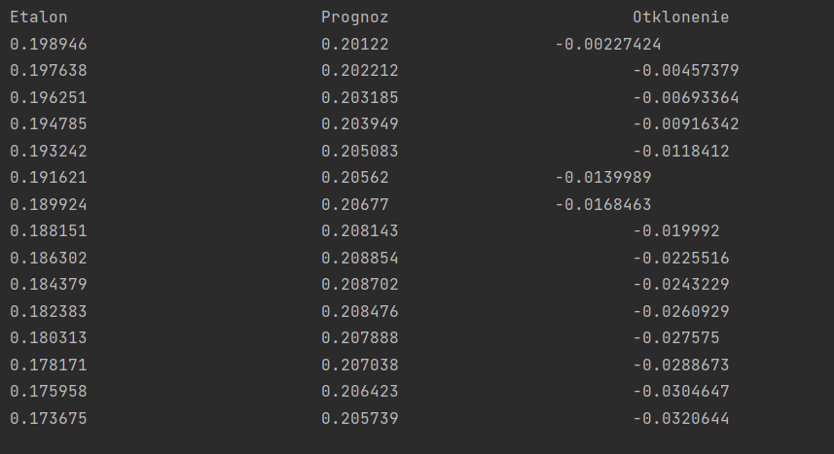

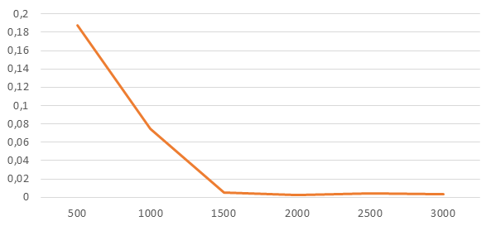

**Вывод:** я изучил обучение и функционирование нелинейной ИНС при решении задач прогнозирования.